“天涯区人社”微信公众号二维码

- 识别二维码+关注；
- 选择“招录服务”进行注册；
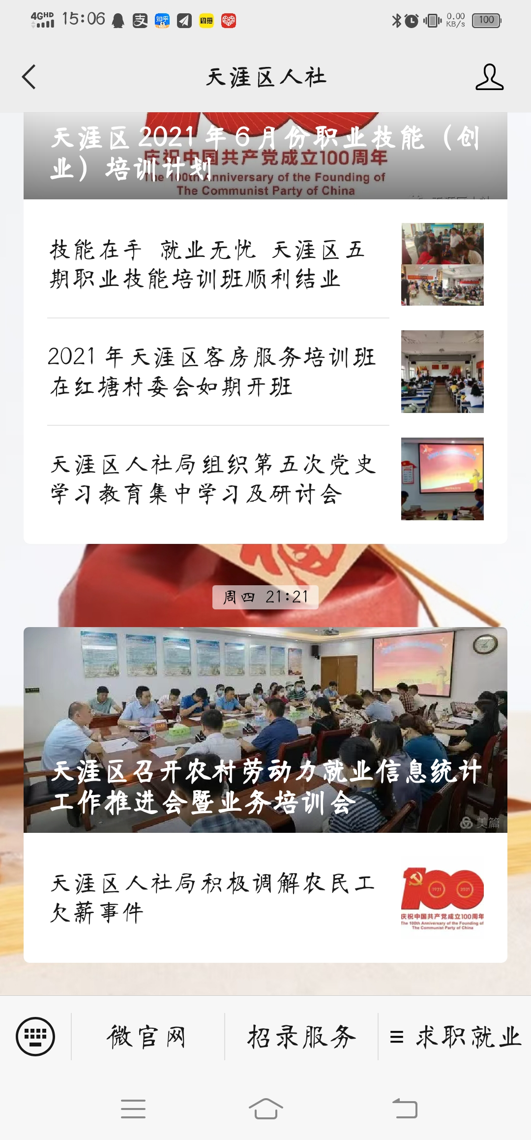
3.注册完成后开始报名。

